这周学的内容太少了，但是也做了思路上的调整，接下来等把人送走，还是把重心放到离线强化学习这个领域能做的东西上吧，基于模型的目前比较熟悉，因为一些transformer或者diffusion做结合可以，但是只在diffusion上做算法创新比较难，受限于条件和基础。
还是要补一下机器学习的内容。
PPO：近端策略优化
PPO使用过去的数据优化策略，同一组batch优化多次策略，使用重要性采样，针对一般策略梯度法的目标函数，防止重要性采样的概率比变化过大导致震荡或者发散。对优势函数不做修改，对概率比进行pessimistic的限制，具体来说，如果概率比的变化使得优势扩大，则进行限幅，使其小；如果概率比的变化使得优势变小，则保持，不补偿，防止偏离之前的数据分布较远。这样就得到一个待优化的下界，对其进行优化则可以优化真正的策略。在提出的理论版本中使用策略和值函数同参数，loss由三部分构成1鼓励探索的熵，2critic的估计准度（mse，监督），3带裁剪的概率比优势项。
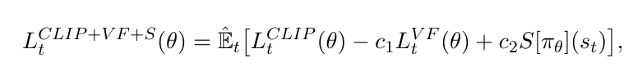
DDPM：原文读了一遍，推导公式，加深之前对看课的理解，down了数据集和源码，对照思路学了一下。
还看了一些机器学习相关的课程。
这周学的内容太少了和之前比起来，因为来人了，就当放假了，下一周好好努力。
很好的资源：hanjuku-kaso/awesome-offline-rl: An index of algorithms for offline reinforcement learning (offline-rl)

